БАЛАНСИРОВОЧНЫЙ СТЕНД ST 200A

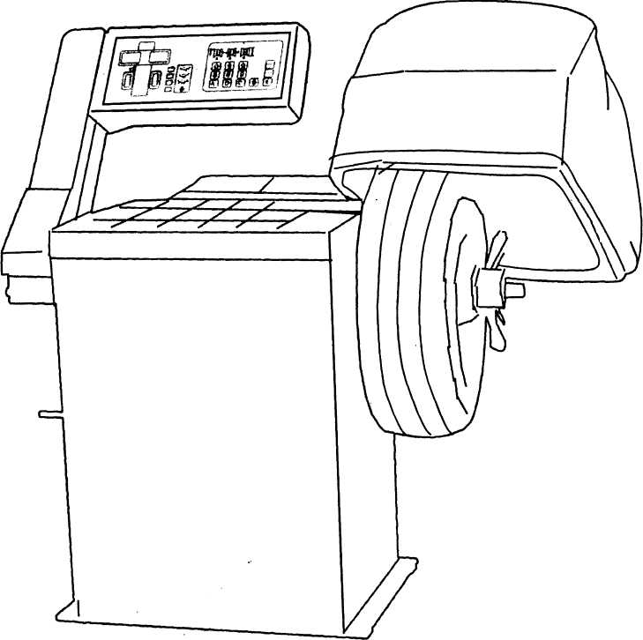

РУКОВОДСТВО ПОЛЬЗОВАТЕЛЯ

Модель:
ST200A
Серийный №:

Дата выпуска:

Запишите серийный номер, год изготовления с этикетки (таблицы) закрепленной на корпусе станка.

Сервисный центр:
ООО «Монолит»
129327, г. Москва, ул. Шушенская, д. 2
(495) 967-15-20;
www.stanko-import.ru

СОДЕРЖАНИЕ

- Общие меры безопасности……………………………………………4
- Специальные меры безопасности…………………………………….5
- Технические характеристики………………………………………….6
- Комплектность поставки………………………………………………6
- Установка и сборка……………………………………………………..7
- Подключение к электропитанию……………………………………...7
- Описание пульта управления………………………………………….8
- Действие пульта управления…………………………………………..9
- Порядок работы на станке……………………………………………..9
  - Установка колеса на станок…………………………………………..10
  - Функции “ALU”. Схемы установки балансировочных грузов…….10
  - Ввод параметров колеса………………………………………………11
  - Измерение дисбаланса………………………………………………..12
  - Самокалибровка……………………………………………………....12
  - Оптимизация дисбаланса…………………………………………….12
- Техническое обслуживание……………………………………………13
- Гарантийные обязательства……………………………………………13
- Возможные неисправности и способы их устранения………………14
- Перечень деталей………………………………………………………15
- Схема сборки…..……………………………………………………....17

ВНИМАНИЕ!
- Руководство пользователя является неотъемлемой частью оборудования.
- Здесь изложены меры безопасности, порядок сборки, порядок работы на станке, техническое обслуживание, описание конструкции станка и перечень деталей, составляющих оборудование. Меры безопасности, изложенные в этом руководстве, не могут охватить все возможные условия и ситуации. Работающий на станке должен руководствоваться здравым смыслом и осторожностью.

1. ОБЩИЕ МЕРЫ БЕЗОПАСНОСТИ

- РАБОЧЕЕ ПОМЕЩЕНИЕ ДОЛЖНО БЫТЬ ЧИСТЫМ И СУХИМ. Повышенное содержание пыли, паров или высокая влажность снижают надежность работы станка и могут привести к выходу из строя электронных элементов станка.
- НЕ ДОПУСКАЙТЕ ДЕТЕЙ В РАБОЧУЮ ЗОНУ. Не позволяйте детям играть со станком.
- ХРАНЕНИЕ СТАНКА. Неиспользуемое оборудование должно храниться в сухом помещении вне досягаемости для детей.
- НЕ РАБОТАЙТЕ НА СТАНКЕ В СОСТОЯНИИ ОПЬЯНЕНИЯ ИЛИ ПОД ВОЗДЕЙСТВИЕМ ПСИХОТРОПНЫХ ПРЕПАРАТОВ. Обращайте внимание на предупреждения в аннотациях медицинских препаратов о возможности их воздействия на Вашу реакцию.
- БЕРЕГИТЕ ГЛАЗА. Используйте при работе на станке защитные очки. .
- РАБОЧАЯ ОДЕЖДА. Рабочий костюм не должен иметь свободных частей во избежание их захвата вращающимися частями станка. При работе используйте головной убор, чтобы спрятать длинные волосы, и не носите длинных цепей, браслетов и прочих украшений.
- НЕ СУЕТИТЕСЬ. Всегда сохраняйте при работе устойчивое положение, чтобы предотвратить падения, ушибы и т.д. Применяйте удобную, нескользкую обувь.
- РУКОВОДСТВУЙТЕСЬ ЗДРАВЫМ СМЫСЛОМ. Не работайте на станке при отвлекающих или мешающих работе помехах.
- ПРОВЕРЯЙТЕ ИСПРАВНОСТЬ СТАНКА. Перед работой на станке тщательно осмотрите его, убедитесь в исправности всех его рабочих частей. В случае их повреждения или большого износа сразу же замените их.
- ЗАМЕНА ЧАСТЕЙ И ПРИСПОСОБЛЕНИЙ. При техническом обслуживании или ремонте станка используйте только детали изготовителя оборудования. Не применяйте приспособлений, не предназначенных для работы на этом станке.
- УХАЖИВАЙТЕ ЗА СТАНКОМ. Содержите оборудование чистым и сухим для его надежной и безопасной работы.
- ТЕХНИЧЕСКОЕ ОБСЛУЖИВАНИЕ. Необходимо выполнять периодическое техническое обслуживание станка квалифицированными специалистами.
- ИСПОЛЬЗУЙТЕ ПРИ РАБОТЕ ИСПРАВНЫЙ ИНСТРУМЕНТ. Используйте при работе специальный инструмент, предназначенный для балансировочных работ. Не пытайтесь его модернизировать или заменять неприспособленным для этого инструментом.

2. СПЕЦИАЛЬНЫЕ МЕРЫ БЕЗОПАСНОСТИ

- СТАНОК УСТАНАВЛИВАЕТСЯ НА СУХОМ БЕТОННОМ, ГОРИЗОНТАЛЬНОМ ОСНОВАНИИ, СВОБОДНОМ ОТ ГОРЮЧЕ-СМАЗОЧНЫХ МАТЕРИАЛОВ, способном выдержать вес станка вместе с балансируемым колесом и любым дополнительным инструментом и оборудованием.
- ПЕРЕД КАЖДЫМ ИСПОЛЬЗОВАНИЕМ СТАНКА ДЛЯ БАЛАНСИРОВКИ КОЛЕС ОСМАТРИВАЙТЕ ЕГО НА ОТСУТСВИЕ МЕХАНИЧЕСКИХ ПОВРЕЖДЕНИЙ, ЦЕЛОСТНОСТИ ЭЛЕКТРОПРОВОДКИ, ИСПРАВНОСТЬ ЗАЩИТНОГО КОЖУХА. Эксплуатировать станок можно только после устранения указанных повреждений.
- СОДЕРЖИТЕ НАДЛЕЖАЩЕ РАБОЧУЮ ЗОНУ. Рабочая зона станка требует: свободное пространство не менее 0,6м вокруг корпуса станка; достаточное освещение. Не используйте станок для балансировки колес в сыром или влажном помещении, в помещении с повышенным содержанием пыли и огнеопасных паров.
- СТАНОК ПРЕДНАЗНАЧЕН ДЛЯ БАЛАНСИРОВКИ КОЛЕС ЛЕГКОВЫХ АВТОМОБИЛЕЙ И ЛЕГКИХ ГРУЗОВИКОВ. Не пытайтесь устанавливать на станок колесо диаметром более 800 мм и шириной более 508 мм.
- ПЕРЕД ВКЛЮЧЕНИЕМ ВРАЩЕНИЯ ВАЛА СТАНКА УБЕДИТЕСЬ, ЧТО ЗАЩИТНЫЙ КОЖУХ ОПУЩЕН. НЕ ПОДНИМАЙТЕ ЗАЩИТНЫЙ КОЖУХ ДО ПОЛНОЙ ОСТАНОВКИ ВАЛА СТАНКА.
- ВО ВРЕМЯ РАБОТЫ СТАНКА ДЕРЖИТЕ РУКИ, ПАЛЬЦЫ И НОГИ НА БЕЗОПАСНОМ УДАЛЕНИИ ОТ ДВИЖУЩИХСЯ ЧАСТЕЙ.
- НИКОГДА НЕ ОСТАВЛЯЙТЕ БЕЗ ПРИСМОТРА ВКЛЮЧЕННЫЙ СТАНОК. Перед окончанием работы главным выключателем станка приведите его в нерабочее состояние (выключите), убедитесь в его полной остановке и, только после этого покидайте рабочее место.
- УБЕДИТЕСЬ, ЧТО РАБОТАЮЩИЕ НА СТАНКЕ ПРОЧЛИ И ПОНЯЛИ ТРЕБОВАНИЯ ИЗГОТОВИТЕЛЯ ПО БЕЗОПАСНОСТИ ПРИ РАБОТЕ СО СТАНКОМ.
- ПЕРЕД ЗАПУСКОМ СТАНКА УБЕДИТЕСЬ ЧТО ПОСТОРОННИЕ ПРЕДМЕТЫ НЕ НАХОДЯТСЯ В НЕПОСРЕДСТВЕННОЙ БЛИЗОСТИ ОТ УСТАНОВЛЕННОГО НА ВАЛ КОЛЕСА.
- НИКОГДА НЕ СТОЙТЕ И НЕ ПОЗВОЛЯЙТЕ НАБЛЮДАТЕЛЯМ СТОЯТЬ В НЕПОСРЕДСТВЕННОЙ БЛИЗОСТИ К ВАЛУ СТАНКА.
- СТАНОК ПОСТАВЛЯЕТСЯ С КАБЕЛЕМ, НЕОБОРУДОВАННЫМ ШТЕПСЕЛЬНОЙ ВИЛКОЙ. Для Вашей безопасности подключение станка к электросети следует выполнять квалифицированному электрику с обязательным подключением линии заземления сети 220В. При нестабильности сети 220В подключать станок через стабилизатор напряжения или источник безаварийного питания мощностью 1,5квт.
- ВСЕГДА ОТКЛЮЧАЙТЕ СТАНОК ОТ СЕТИ ПИТАНИЯ ПЕРЕД ВЫПОЛНЕНИЕМ
ЛЮБОГО ОСМОТРА, ОБСЛУЖИВАНИЯ ИЛИ ЧИСТКИ.
- ВНИМАНИЕ: ЛЮДИ С КАРДИОСТИМУЛЯТОРАМИ, должны консультироваться с врачами о возможности работы со станком. Работа электрооборудования вблизи кардиостимулятора может вызвать его сбои или неисправность.

3. ТЕХНИЧЕСКИЕ ХАРАКТЕРИСТИКИ

Электрические характеристики | 220В, 50 - 60Гц
Область применения | Для большинства колес легковых автомобилей и легких грузовиков.
Максимальный диаметр колеса | 31.5″ (800 мм)
Максимальная ширина колеса | 20″ (508 мм)
Минимальный/максимальный диаметр обода | 10″-24″ (254-610 мм)
Минимальная/ максимальная ширина обода | 1.5″-20″ (39-510 мм)
Максимальный вес колеса/обода | 65 кг
Угловая скорость при измерении дисбаланса | < 200 об/мин
Время измерительного цикла | < 10 с
Ввод параметров обода/ снятие показаний | Вручную с клавиатуры/ индикаторный дисплей
Самокалибровка | Полуавтоматическая (ручной ввод параметров обода).
Автоматический запуск вращения вала | При закрывании кожуха колеса
Остановка вращения | Автоматическая
Единицы измерения веса; длины | грамм/ унция; мм /дюйм
Дискретность показаний дисбаланса | 1г
Погрешность измерения дисбаланса | не более 5г на 100г дисбаланса
Уровень шума | < 70дБ
Диапазон рабочих температур условий эксплуатации | -5ºС …+50ºС
Влажность окружающей среды | Не более 80%
Габаритные размеры  “ширина” X “глубина” X “высота” (мм):  при верхнем положении кожуха | 1250x1100x1700
Вес без аксессуаров | 115 кг

4. КОМПЛЕКТ ПОСТАВКИ

1. Фиксирующая гайка вала (Code FN#100) – 1шт
2. Прижимная чашка фиксирующей гайки – 1шт
3. Резиновая прокладка чашки фиксирующей гайки – 1шт
4. Конус 97- 136мм – 1шт
5. Конус 75 - 98мм – 1шт
6. Конус 56 - 81мм – 1шт
7. Конус 45 – 62мм – 1шт
8. Клещи монтажные – 1шт
9. Ключ 10мм для монтажа кожуха -1шт
10. Ключ шестигранный 8мм – 1шт
11. Ключ шестигранный 5мм – 1шт
12. Груз калибровочный 100г – 1шт
13. Кронциркуль (измеритель ширины и посадочного диаметра диска) – 1шт

5. УСТАНОВКА И СБОРКА

Перед установкой оборудования распакуйте и проверьте его комплектность. В случае не комплектности
поставки немедленно свяжитесь с поставщиком.
- Станок должен устанавливаться на ровном, сухом, горизонтальном бетонном основании, способном выдержать вес станка вместе с балансируемым колесом, инструментом и вспомогательным оборудованием.
- Станок предназначен для работы в закрытом помещении. Запрещается установка и использование станка на открытом воздухе, в сырых или влажных помещениях, в присутствии огнеопасных материалов и их паров.
- Перед установкой убедитесь в отсутствии помех типа низких потолков, потолочных балок. Рабочая зона должна обеспечить удобный доступ к оборудованию.
- Погрузку, разгрузку выполнять с помощью грузоподъемного механизма способомв соответствии с Рис.1. Транспортировать станок в вертикальном положении до места его предполагаемой установки.
Рис. 1
- Используя три отверстия в основании корпуса станка как шаблон, разметить отверстия на поверхности пола для крепления анкерными болтами. Сверлить по разметке в полу три отверстия диаметром 8мм на глубину не менее 50мм. Установить станок на основании над просверленными отверстиями в полу, вложить в отверстия три анкерных болта. При необходимости регулировать горизонтальное положение станка, вставляя металлические прокладки между основанием станка и поверхностью пола высотой не более. Закрепить станок на полу тремя анкерными болтами 8мм.
- Закрепить раму кожуха на валу кожуха через отверстия в раме и вале кожуха
- Установить две половины кожуха на раме, фиксировать их саморезами и соединить между собой крепежём из комплекта.
- Перед тем, как фиксировать резьбовой адаптер на вал балансировочного станка, проверьте чистоту соединяющихся поверхностей. Используйте один из адаптеров согласно каталогу. Некачественное центрирование вызывает дисбаланс, используйте шестигранный ключ для фиксации резьбового адаптера на вал балансировочного станка.

6. ПОДКЛЮЧЕНИЕ К ЭЛЕКТРОПИТАНИЮ

Подключение станка к электросети следует выполнять квалифицированному электрику с обязательным подключением линии заземления сети 220В (жёлто-зелёный провод кабеля питания). При нестабильности сети 220В подключать станок через стабилизатор напряжения или источник безаварийного питания мощностью 1,5квт.

ОПИСАНИЕ ПУЛЬТА УПРАВЛЕНИЯ

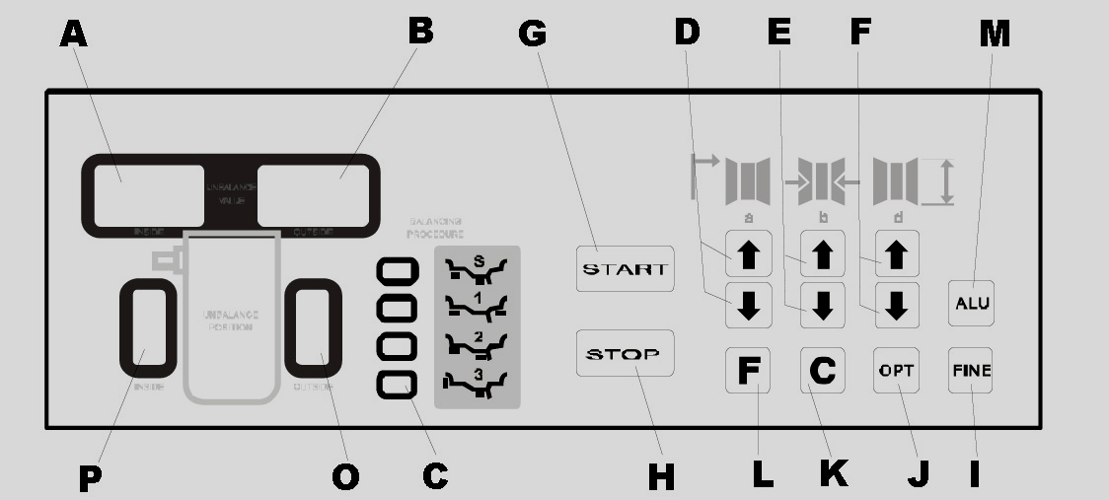

Рис.2

  - Индикатор внутреннего дисбаланса. Указывает вес груза, который должен быть закреплен на внутренней стороне диска колеса.
  - Индикатор внешнего дисбаланса. Указывает вес груза, который должен быть закреплен на внешней стороне обода колеса.
  - Индикатор показывает выбранную программу балансирования (схему размещения балансировочных грузов ALU).
  - Кнопка ввода параметра «Расстояние».
  - Кнопка ввода параметра «Ширина».
  - Кнопка ввода параметра «Диаметр».
  - START Кнопка запуска измерительного цикла.
  - STOP Кнопка аварийной остановки двигателя.
  - Кнопка отображения остаточного дисбаланса до 1 грамма.
  - Кнопка включения программы оптимизации дисбаланса.
  - Кнопка «Самокалибровка». Используется также для изменения единиц измерений: грамм/унция, мм/ дюйм.
  - Кнопка «Новое измерение». Отменяет ранее введенные в программу параметры колеса.
  - ALU Кнопка выбора программы балансирования (схемы размещения балансировочных грузов).
- Внешнее положение дисбаланса. Указывает верхнюю точку внешней стороны диска колеса,
где должен быть укреплен балансировочный груз (светятся все светодиоды).
- Внутреннее положение дисбаланса. Указывает верхнюю точку внутренней стороны диска
колеса, где должен быть укреплен балансировочный груз (светятся все светодиоды).

8. ДЕЙСТВИЕ ПУЛЬТА УПРАВЛЕНИЯ (Рис.2)

↑a or ↓a
↑b or ↓b
↑d or ↓d
F
FINE
OPT
ALU
F + C
F + STOP
F + ↑a + ↓a
F + ↑b or F + ↓b
F + ↑d or F + ↓d
START
STOP

Изменение параметра «Расстояние»----------------------------------------------------------
Изменение параметра «Ширина»---------------------------------------------------------------
Изменение параметра «Диаметр»--------------------------------------------------------------
Отмена введенных параметров------------------------------------------------------------------
Вывод на дисплей значений дисбалансов менее 5 грамм------------------------------
Оптимизация -------------------------------------------------------------------------------------------
Dynamic, ALU, ST --------------------------------------------------------------------------------------
Самокалибровка--------------------------------------------------------------------------------------
Запуск закрытием кожуха---------------------------------------------------------------------------
Единицы дисбаланса (грамм или унция)------------------------------------------------------
Единицы ширины (мм или дюймы)--------------------------------------------------------------
Единицы диаметра (мм или дюймы)------------------------------------------------------------
Запуск измерительного цикла---------------------------------------------------------------------
Аварийная остановка двигателя------------------------------------------------------------------

Нажимайте клавиши пульта управления только пальцами. Не используйте для этого металлических и прочих твердых предметов.

9. ПОРЯДОК РАБОТЫ НА СТАНКЕ
Установка колеса на станок :
Рис.3
Перед установкой колеса на вал станка очистить колесо от грязи, удалить все ранее установленные на нем балансировочные грузы.
Измерение дисбаланса и балансировка колеса зависит от аккуратности установки колеса на вал станка посредством конуса и фиксирующей быстросъёмной гайки. Чтобы обеспечить минимальную погрешность установки колеса на вал станка, необходимо держать колесо на весу до фиксации его быстросъёмной гайкой. В этом случае диск колеса прижмётся к фланцу вала без перекоса. Необходимые требования: правильно выбранный конус, правильная окружность центрального отверстия диска колеса (без деформации или овала).
  - Включить станок в сеть электропитания.
  - Поднять защитный кожух в крайнее верхнее положение.
  - Выбрать конус подходящего размера. Колесо должно надежно фиксироваться через центральное отверстие в диске на конусе. Надеть конус на вал станка.
  - Надеть колесо центральным отверстием на конус
  - Удерживая замок быстросъемной зажимной гайки большим пальцем руки в открытом положении
надеть гайку на вал и плотно прижать ее к боковой поверхности обода колеса. Прижимая гайку к
ободу, отпустить замок гайки. При этом зубья зажимной гайки войдут в зацепление с резьбовой
частью вала станка. Довернуть гайку до надежной фиксации колеса на вале станка (Рис.3).

Функции «Alu».: Схемы установки балансировочных грузов

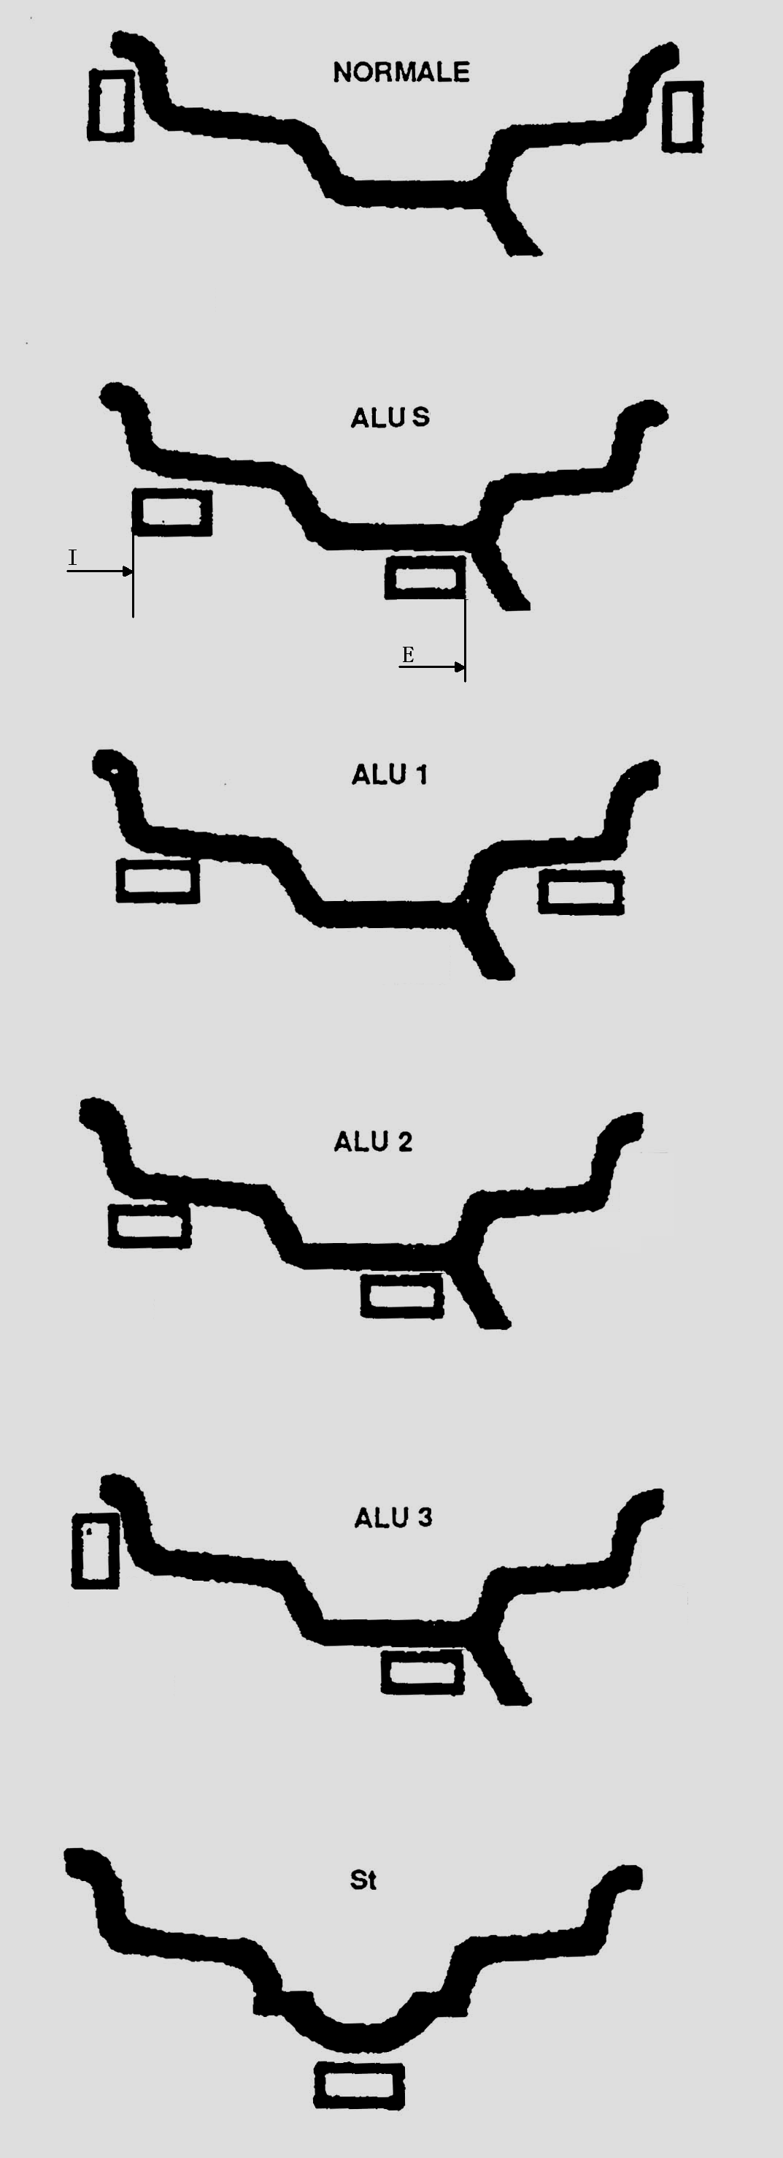
- NORMAL - балансировка колёс пружинными грузами, с креплением на закраинах колёсного диска. При включении станка компьютер автоматически выбирает эту программу балансировки (Рис.4).

Для первой установки программ ALU, ST после включения питания 220В необходимо выполнить первый цикл измерения дисбаланса в программе NORMAL.

- ALU-S – балансировка колёс самоклеящимися грузами установленными в требуемых плоскостях внутри диска.

- ALU-1 - балансировка колёс самоклеящимися грузами с внутренней и наружной сторон диска

- ALU-2 - балансировка колёс самоклеящимися грузами с внутренней стороны с максимальным расстоянием между грузами

- ALU-3 - балансировка колёс пружинным грузом и самоклеящимся грузом на внутренней стороне диска.

- ST - балансировки узких (мотоциклетных) колёс.

Рис.4

После измерения дисбаланса колеса, при переходе на другую схему балансировки автоматически пересчитывается значение дисбаланса

Ввод параметров колеса :
- Наконечником измерительной рейки измерить расстояние до боковой поверхности диска колеса как показано на Рис. 5 и ввести значение “a” с пульта управления.
- Значения ширины (“a”) и диаметра (“b”) диска производители дисков колес указывают на боковой поверхности обода. Если необходимо используйте для измерений кронциркуль из комплекта станка. Введите с пульта управления значения “a”, “b”.
- Для ALU-S ввод параметров в следующем порядке:
- установить программу “ALU-S”;
- наконечником измерительной рейки измерить Рис.5
расстояние до плоскости балансировки внутреннего дисбаланса и ввести значение“aI” кнопкой “a”(расстояние);
- наконечником измерительной рейки измерить расстояние до плоскости балансировки внешнего дисбаланса и ввести значение “aE” кнопкой “b”(ширина);
- кронциркулем измерить диаметр диска в плоскости установки первого груза и ввести значение “dI” кнопкой “d”(диаметр).
Все параметры колеса введены в память станка и станок готов к измерительному циклу.

Измерение дисбаланса :

- Закрыть защитный кожух.
- Колесо автоматически раскрутится до нужной скорости а, после окончания измерений, остановится.
- Дисплей «A» отобразит величину балансировочного груза, который надо закрепить на внутренней стороне обода.
- Дисплей «B» отобразит величину балансировочного груза, который надо закрепить на наружной стороне обода.
- Внимание: вывод на дисплеи «А» и «В» значений дисбалансов с дискретностью до 1г осуществляется нажатием кнопки «FINE».
- Дисплей «P» отображает местоположение балансировочного груза, который надо закрепить на внутренней стороне обода. Колесо вручную медленно поворачивают влево или вправо до тех пор, пока не загорятся все светодиоды дисплея. В этом положении колеса закрепляют балансировочный груз на внутренней стороне обода в верхней его части строго над осью вала станка.
- Дисплей «O» отображает местоположение балансировочного груза, который надо закрепить на наружной стороне обода. Колесо вручную медленно поворачивают влево или вправо до тех пор, пока не загорятся все светодиоды дисплея. В этом положении колеса закрепляют балансировочный груз на наружной стороне обода в верхней его части строго над осью вала станка.
- Выберите балансировочные грузы с весом, указанным на дисплеях «А» и «В», и закрепите их на ободе колеса с помощью балансировочных клещей из комплекта станка. При балансировке в программе ALU-S грузы самоклеящиеся устанавливаются в требуемых плоскостях внутри диска.

Самокалибровка :

- Закрепите на станке колесо (штампованный колёсный диск) среднего размера, желательно сбалансированное или с небольшим дисбалансом.
- Введите с пульта управления параметры «Расстояние», «Ширина», «Диаметр», программу “NORMAL”.
- Нажмите одновременно кнопки «F» и «C» и удерживайте их нажатыми.
- На дисплее дисбаланса появится мигающая надпись «CAL», которая указывает, что станок просит подтверждения проведения самокалибровки. Необходимо удерживать нажатыми кнопки «F» и «C» до тех пор, пока надпись «CAL» перестанет мигать.
- Когда надпись «CAL» перестанет мигать, закройте защитный кожух и нажмите кнопку «START». Начнётся первый цикл самокалибровки.
- По окончании первого цикла самокалибровки на дисплее появится надпись «ADD 100». Необходимо открыть защитный кожух, закрепить на внешней стороне обода балансировочный груз весом 100 г
- Закройте защитный кожух и нажмите кнопку «START» – начнется второй цикл самокалибровки. После его окончания на индикаторе дисбаланса появится надпись “END CAL”, процесс самокалибровки закончен.
- ВНИМАНИЕ: По окончании самокалибровки калибровочные данные автоматически сохраняются в памяти компьютера станка до проведения следующей самокалибровки. Процесс самокалибровки может проводиться сколь угодно часто, но обязательно всякий раз, когда показания измерений вызывают сомнение в их правильности.

Оптимизация дисбаланса :

ВНИМАНИЕ! В процессе оптимизации дисбаланса “тяжёлое” место шины располагается с противоположной стороны “тяжелого” места диска, уменьшая статический дисбаланс, а значит и вес балансировочных грузов.
- Установить колесо на станок.
- Ввести параметры «Расстояние», «Ширина» и «Диаметр».
- Закрыть кожух и выполнить цикл измерения.
- Нажать кнопку «OPT» на пульте управления. На индикаторах внутреннего дисбаланса “А” появится индикация, имитирующая вращение. На индикаторах внешнего дисбаланса “B” появится “180”- это инструкция повернуть шину на диске на 180 градусов.
- Сделать мелом метки на фланце вала станка и на внутренней стороне закраины диска колеса напротив друг друга.
- Снимите колесо со станка, спустите воздух из шины, отожмите шину от диска, и, не снимая с диска, поверните шину относительно диска на 180 градусов. Накачайте шину и установите колесо на станок, совмещая меловые метки на фланце вала станка и на диске колеса.
- Закрыть кожух и нажать кнопку “START” на пульте управления. По окончании цикла вращения колеса на индикаторах внутреннего дисбаланса “А” появится число дисбаланса шины колеса. На индикаторах внешнего дисбаланса “B” появится число процентов статического дисбаланса, которое можно сократить оптимизацией.
- Вручную вращать колесо до появления на индикаторах позиции “P” и “О” двух светящихся точек –
это позиция противоположная дисбалансу диска; пометить позицию на внешней стороне диска в
месте “12 час”. Вращать колесо до появления на индикаторах позиции “P” и “О” четырёх
светящихся точек – это позиция дисбаланса шины; пометить на шине позицию в месте “12 час”.
- Оптимизация дисбаланса достигается совмещением меток шины и диска - еще один поворот
шины на диске.
- Выход из программы “OPT” нажатием кнопки “STOP”.Далее выполнить динамическую
балансировку по выбранной программе ALU.

10. ТЕХНИЧЕСКОЕ ОБСЛУЖИВАНИЕ

- ЕЖЕДНЕВНО:
  - Осмотр станка на предмет отсутствия механических повреждений его частей, целостности электропроводки, надежности закрепления станка на полу и любых других факторов, которые могут повлиять на безопасность работы. Если прослушивается посторонний шум или ощущается вибрация станка при его работе, не используйте станок до устранения неисправности.
  - Протирать от грязи резьбовой адаптер вала, внутреннюю резьбу фиксирующей быстросъёмной гайки, конуса.
  - Контролировать выполнение требований условий эксплуатации:
- температура окружающей среды от -5 до + 50 град Цельсия;
- относительная влажность не более 80%
- выполнение порядка работы оператором.
2. ЕЖЕМЕСЯЧНО:
2.1. Проверять:
- колебания в сети питания станка не - более 220В +10% и не менее -10%;
- наличие электрического подключения к заземлению сети питания 220В;
2.2. Контроль измерения дисбаланса на калибровочном колесе (эталоне). Калибровка
измерений дисбаланса
2.3. Контроль работы привода вала
При необходимости подтянуть приводной ремень. Для этого надо снять
пластиковую крышку с корпуса станка, ослабить крепление двигателя, натянуть
ремень за счет перемещения двигателя, закрепить двигатель в его новом
положении и вернуть на место крышку станка. Снять крышку возможно при
верхнем положении панели управления (два положения фиксируются двумя
болтами).

11. ГАРАНТИЙНЫЕ ОБЯЗАТЕЛЬСТВА

Гарантия сроком на 1 год от момента продажи при наличии гарантийного талона предоставляется при установке и годовом техническом обслуживании оборудования квалифицированными специалистами с оформлением договора технического обслуживания на гарантийный срок.

- ВОЗМОЖНЫЕ НЕИСПРАВНОСТИ И СПОСОБЫ ИХ УСТРАНЕНИЯ

При возникновении неисправностей в процессе работы компьютер машины диагностирует ее и выдает на левом дисплее запись Err (ошибка), а на правом – код ошибки.

КОД ОШИБКИ | ПРИЧИНА | УСТРАНЕНИЕ
Err. 1  Слабый сигнал датчика  позиции колеса | 1) Дефект датчика позиции  2) Не вращается двигатель  3) Помеха вращению  4) Ослаблен или порван  приводной ремень | 1) Восстановить (заменить) датчик  2) Запустить двигатель  3) Устранить помеху  4) Натянуть (заменить) ремень
Err. 2  Скорость вращения менее 60 об/мин | 1) Нарушение системы вращения  2) Ослаблен приводной ремень | 1) Устранить причину нарушения  2) Натянуть (заменить) ремень
Err. 3  Сбой программы | 1) Некорректная самокалибровка  2) Слишком большой дисбаланс  колеса  3) Дефект электронной платы | 1) Повторить самокалибровку  2) Проверить правильность центровки  колеса на шпинделе  3) Заменить плату
Err. 4  Неправильное направление вращения | 1) Неправильное подключение двигателя | 1) Изменить подключение в коробке  двигателя
Err. 5  Открыт защитный  кожух колеса | 1) Открыт кожух  2) Неисправен выключатель  кожуха | 1)Закрыть кожух  2) Заменить выключатель
Err. 6  Дефект операционной  системы | 1) Некорректная самокалибровка  2) Дефект компьютерной платы | 1) Повторить самокалибровку  2) Заменить Р.С. плату
Err. 7  Ошибка памяти  самокалибровки | 1)Второй запуск при  самокалибровке проведен без  калибровочного груза 100 г.  2) Обрыв кабеля датчика | 1) Провести самокалибровку  2) Восстановить связь датчика
ИЗГОТОВИТЕЛЬ ПРИЛАГАЕТ К НАСТОЯЩЕЙ ИНСТРУКЦИИ ПЕРЕЧЕНЬ ЗАПЧАСТЕЙ И СХЕМУ СБОРКИ ИЗДЕЛИЯ ТОЛЬКО ДЛЯ ССЫЛОК НА НИХ, В СЛУЧАЕ НЕОБХОДИМОСТИ ЗАКАЗА ЗАПЧАСТЕЙ. ИЗГОТОВИТЕЛЬ И ДИСТРИБУТОР НЕ УПОЛНОМАЧИВАЮТ ПОКУПАТЕЛЯ НА САМОСТОЯТЕЛЬНОЕ ПРОВЕДЕНИЕ РЕМОНТА ИЗДЕЛИЯ. ЛЮБОЙ РЕМОНТ ДОЛЖЕН ВЫПОЛНЯТЬСЯ КВАЛИФИЦИРОВАННЫМИ СЕРВИСНЫМИ СПЕЦИАЛИСТАМИ. ПРОВЕДЕНИЕ ПОКУПАТЕЛЕМ САМОСТОЯТЕЛЬНОГО РЕМОНТА ВЕДЕТ К ПОТЕРЕ ГАРАНТИИ НА ИЗДЕЛИЕ. ВЕСЬ РИСК И ОТВЕТСВЕННОСТЬ ЗА БЕЗОПАСНОСТЬ РАБОТЫ ОБОРУДОВАНИЯ В СЛУЧАЕ САМОСТОЯТЕЛЬНОГО РЕМОНТА НЕСЕТ ВЛАДЕЛЕЦ СТАНКА.

Внимание!

13. ПЕРЕЧЕНЬ ДЕТАЛЕЙ

No. | Code | Description | Наименование | Qt.
1 | PX-100-010000-0 | Main Body | Основной корпус | 1
2 | B-040-050000-1 | Washer | Шайба | 3
3 | B-024-050251-0 | Screw | винт | 3
4 | P-000-001001-0 | Tools Hang | Держатель инструментов | 3
5 | PX-100-120000-0 | Electric Board Support | Панель платы питания | 1
6 |  | Screw | Винт | 4
7 | PZ-000-020822-0 | Power Board | Плата питания | 1
8 |  | Nut | гайка | 12
9 | B-004-060001-1 | Nut | гайка | 10
10 | B-004-050001-1 | Nut | гайка | 4
11 | D-010-100100-1 | Resistor | Резистор | 1
12 | B-024-050251-0 | Screw | Винт | 2
13 | S-060-000210-0 | Power Switch | Сетевой выключатель | 1
14 | PX-100-010920-0 | Motor adjust board | Панель мотора | 1
15 | S-063-002000-0 | Capacitor | Конденсатор | 1
16 |  | Hoop | Хомут | 1
17 | S-051-230020-0 | Complete motor | Двигатель в сборе | 1
18 | B-040-061412-1 | Washer | шайба | 4
19 | B-014-050351-1 | Screw | Винт | 2
20 | PX-100-110000-0 | Plate | Пластина | 1
21 | B-024-050061-0 | Screw | Винт | 2
22 | B-040-050000-1 | Washer | Шайба | 2
23 | S-025-000135-0 | Cable Circlip | Втулка кабеля | 1
24 | P-100-190000-0 | Head with tools-tray | Крышка с ячейками | 1
25 | P-100-140000-0 | Plastic Cover | Облицовка панели задняя | 1
26 | PX-100-100000-0 | Display Fixed Plate | Кронштейн панели управления | 1
27 |  | Screw | винт | 4
28 |  | Washer | Шайба | 4
29 | S-140-001000-0 | Computer Board | Компьютерная плата | 1
30 | S-115-001000-1 | Key Board | Клавиатура | 1
31 | P-100-130000-0 | Plastic Cover | Облицовка панели передняя | 1
32 |  | Screw | винт | 4
33 | PX-100-060000-0 | Display Panel Support | Держатель панели управления | 1
34 | B-024-050161-1 | Screw | Винт | 7
35 | P-100-150000-0 | Plastic Cover | Облицовка держателя | 1
36 | B-010-121201-0 | Screw | Винт | 2
37 | B-040-122520-1 | Washer | Шайба | 2
101 | PX-100-200200-0 | Shaft | Рама кожуха | 1
102 | B-024-050061-0 | Screw | Винт | 3
103 | B-040-050000-1 | Washer | Шайба | 3

No. | Code | Description | Наименование | Qt.
104 | PX-100-030000-0 | Cover | Крышка короба | 1
105 | P-100-180000-0 | Sheath | Втулка опорная | 2
106 | PX-100-050000-0 | Shaft Sheath | Обойма | 1
107 | B-024-060081-0 | Screw | Винт | 1
108 | B-014-100251-0 | Screw | Винт | 3
109 | B-004-100001-0 | Nut | Гайка | 3
110 | S-060-000410-0 | Micro Switch | Микровыключатель | 1
111 | PX-100-020000-0 | Cover | Короб | 1
112 | P-100-330000-0 | Spring | Пружина кожуха | 1
113 | PX-100-040000-0 | Shaft | Вал кожуха | 1
114 |  | Screw | Винт | 1
115 | B-004-100001-0 | Nut | Гайка | 1
116 | P-100-200000-0 | Hood | Кожух | 1
117 | B-007-060081-0 | Screw | Винт | 3
201 | B-010-060161-0 | Screw | Винт | 1
202 | P-100-160000-0 | Handle Bar | Наконечник рейки | 1
203 | P-100-900000-0 | Rim Distance Gauge | Штанга измерителя | 1
204 |  | Pin | шпилька | 1
205 | P-100-170000-0 | Plastic Bush | Втулка | 2
206 | P-100-520000-0 | Seeger Ring | Стопорное кольцо | 2
207 | P-100-210000-0 | Spring | Пружина | 1
208 | Y-004-000070-0 | Graduated Strip | линейка | 1
301 | S-042-000380-0 | Belt | Ремень | 1
302 | B-040-103030-1 | Washer | Шайба | 1
303 | B-014-100251-0 | Screw | Винт | 3
304 | B-050-100000-0 | Washer | Шайба | 3
305 | B-040-102020-1 | Washer | шайба | 6
306 | PZ-000-060100-0 | Position pick-up board | Плата позиционирования | 1
307 | B-024-030061-0 | Screw | Винт | 4
308 |  | Tread | Резьбовой адаптер вала | 1
309 | P-100-420000-0 | Plastic Lid | Прижимная чашка вала | 1
310 | P-100-340000-0 | Spring | Фиксатор чашки прижима | 1
311 | S-100-000010-0 | Complete Shaft | Вал в сборе | 1
312 | P-100-080000-0 | Screw | Шпилька вертикальная | 1
313 | B-048-102330-1 | Washer | Шайба | 4
314 | B-004-100001-2 | Nut | Гайка | 5
315 | S-131-000010-0 | Sensor Assembly | Датчик в сборе | 2
316 | B-040-124030-1 | Washer | Шайба | 2
317 | P-100-070000-0 | Screw | Шпилька горизонтальная | 1

- СХЕМА СБОРКИ

